课程报告3 项目产品概念设计

3.1 项目产品功能分析

首先分析智能派送车的整体功能，包括物料流、能量流、信息流三方面，如下图3-1所示。

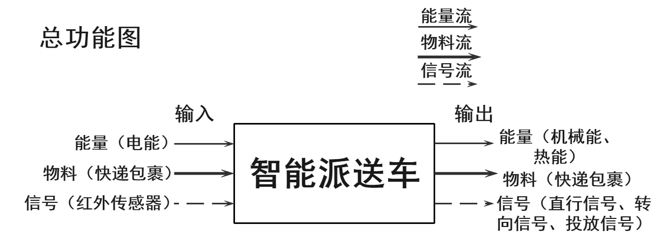

图3-1 智能派送车总功能图

为更加详细说明智能派送车的功能，对其子功能进行细化，如图3-2所示。

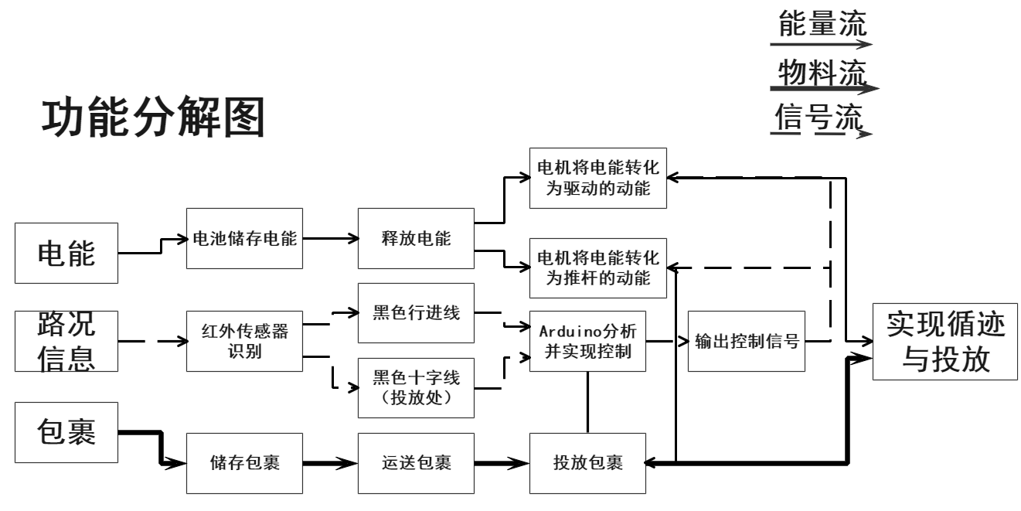

图3-2 智能派送车功能分解图

依据总功能图与功能分解图，对智能派送车的具体功能进行详细阐释。

根据能量流、物料流、信号流三方面，智能派送车受电能驱动，沿黑线行进，在多个投递处准确投放包裹，完成循迹与投放任务。启动前，智能派送车装载包裹。启动后，通过Arduino分析控制，识别直行与转弯的黑线，输出直行或转向信号，控制电机将电能转化为驱动的动能，调控左右轮速度，实现直行、右转、左转功能；识别黑色十字线（即包裹投放处），输出投递信号，控制电机将电能转化为推杆的动能，准确投放包裹，智能派送车就此实现循迹与投放的功能。

循迹与投放功能较复杂，项目组对循迹与投放功能进行详细分解，如图3-3所示。

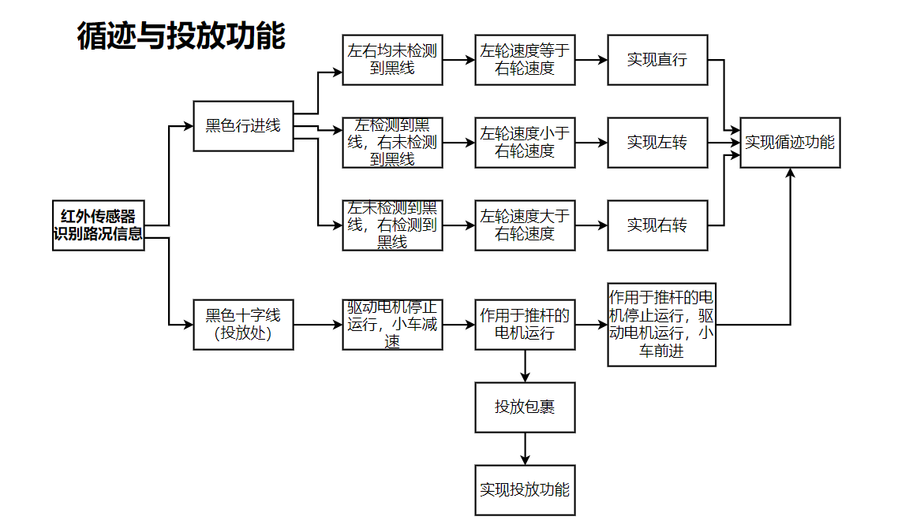图3-3 智能派送车循迹与投放功能

智能派送车循迹时通过红外传感器识别两种情况，一是识别黑色行进线，二是识别黑色十字线。

当智能派送车行进时，左右红外传感器发出信号并接收来自路况反馈的信号。通过Arduino分析控制，左右均未检测到黑线，左右两轮速度相等，智能派送车直行；左边检测到黑线，右边未检测到黑线，左轮速度小于右轮速度，智能派送车左转；左边未检测到黑线，右边检测到黑线，左轮速度大于右轮速度，智能派送车右转，通过这三方面实现智能派送车的循迹功能。

当智能派送车识别到黑色十字线时，驱动电机停止运行，智能派送车由于有行进速度，因此做减速运动。通过Arduino分析控制，作用于推杆的电机运行，包裹准确投放至指定位置。随后作用于推杆的电机停止运行，驱动电机运行，智能派送车继续完成循迹功能与下一阶段的包裹投放。

以上是对智能派送车的总功能、分解功能以及循迹与投放功能的图解与描述。

3.2 项目产品概念生成

3.2.1 澄清问题

（1）挑战：设计一个兼有自主循迹功能与投放物品功能的智能派送车

① 高效派送货物。

② 具有识别和投递的智能性。

③ 确保行进安全。

④ 确保送货准确。

（2）假设

① 利用Arduino开发。

② 利用Solid Works建模。

（3）需求

① 高效性：具有一定的速度，配送效率高。

② 智能性：实现无人化配送、自主循迹与自动投递包裹。

③ 美观性：外形美观。

④ 安全性：具备自我保护能力，安全防盗。

3.2.2 外部搜索

（1）访谈领先用户：经过前期访谈，用户对派送车的智能性、安全性以及高效性有更大的期待。

（2）向专家咨询：项目组向天津大学精密仪器与光电子工程学院、电气自动化与信息工程学院和机械学院的多名教授咨询，决定开发出一款轻型并且在投放和循迹方面有创新性的产品。

（3）检索专利：阿里巴巴和京东在智能派送车这一领域有较多专利可供参考。

（4）检索文献：在IEEE、知网、万方数据平台了解智能派送车的相关原理，明确红外传感器和摄像头传感器的运作机理，为概念的生成提供更加广阔的思路。

（5）与相关产品对比分析：项目组把市面上正在使用的智能派送车进行相互比对，发现都有较好的循迹和较为准确的派送功能，比如菜鸟旗下的智能派送车，但效率都较为低下，所以项目组要使自己的项目具备竞争优势，应该首先注重提升派送效率，并且在准确性和安全性上进一步突破。

3.2.3 内部搜索

基于项目产品功能分析与外部搜索获取的信息，项目组对智能派送车的循迹、转向、投放等任务进行设想、研究与讨论。

（1）循迹：考虑采取红外传感器与摄像头两种方式循迹，并比对两种模式的差异。红外传感器电路设计相对简单，检测信息速度快且成本低，但是检测精度低、检测距离短、耗电量大、容易受外界光线干扰。摄像头传感器检测前瞻距离远、检测范围宽、检测道路参数多，但是电路设计相对复杂、检测信息更新速度慢、软件处理数据较多。本次项目为赛道类比赛小车，对于环境的要求不严格，项目组采取红外传感器进行循迹。

红外传感器的排布方式对于智能派送车的循迹准确性有重要的影响。通过项目组讨论，大致拟定其排布方式为三路排布、四路排布、五路M型排布。三路传感器易于控制且编程简单，但小车的转向的准确性较低，易造成车身不平衡而翻车。四路传感器分为内侧两个一级传感器，外侧两个二级传感器，内侧传感器之间的距离大于黑线的距离，进行基础路况识别，当小车略微偏离黑线，外侧传感器发挥作用，进行辅助矫正，小车继续按照路线行进。五路M型传感器使车身更加稳定，但M型传感器属于一前一后分布，接收同一个信号会产生偏差，造成信号不稳定，给智能派送车的行进带来误差。综合以上分析，将四路传感器循迹定为初步循迹方案。

（2）转向：转向分为差速转向和舵机转向。利用差速转向，即小车通过控制左右两个驱动轮的转速不同实现转向，当驱动轮转速不同时，即使无转向轮或者转向轮停止，车身也会旋转，但车辆转向的角度无法精确控制。舵机转向能够精确控制转向角度，实现智能派送车准确循迹，但其耗电大且安装复杂。赛道类小车对精度的要求不高且差速转向更容易实现，因此，项目组采用差速转向方式。

（3）投放：投放是智能派送车的重要功能，其方案多种多样，包括：自由落体式、机械臂式、传送带式、推杆式、推隔板式。自由落体式投放成本低、开发简单、不需要维护。但投放误差大、包裹易损坏、工作效率低。机械臂式投放位置精确、动作灵活、可操作性强，但搬运包裹时间长、效率低，设计过程和计算机模拟耗费时间长、技术难度大。传送带运行平稳安全、噪音少、包裹投放具有一定的精度。但包裹传送和投放速度慢、效率低并且存在磨损打滑问题。推杆式投放精确度高、投放速度快、效率高，正常使用期间长期免维护，成本适中、开发周期短。但曲柄的往复运动可能会损坏其他零件且存在噪音。推隔板式投放利用连杆推动包裹，包裹从洞中掉落，保障包裹分隔，不会出现多个包裹一起掉落情况，但仍然会造成包裹损坏等问题。综合投放精准度、投放速度、包裹安全性考虑，项目组决定采用推杆式投放。

（4）制动：小车停下来需要制动，分为两种制动方式：逆向制动和抱死制动。抱死即制动器将轮胎夹紧，轮胎立刻停止转动，这种制动刹车快，但同时产生的摩擦力极大，对车轮有很大损害。逆向驱动制动刹车的速度虽然慢，但其对车轮损害小且不容易翻车，因此将逆向驱动制动作为初步选择。

3.2.4 系统性探索

（1）形态矩阵表

智能派送车的投放、循迹、转向、制动功能可以选择不同的形式，表3-1为智能派送车的形态矩阵表。

表3-1 智能派送车的形态矩阵表

|  |  |  |  |  |  |  |  |  |
| --- | --- | --- | --- | --- | --- | --- | --- | --- |
| 选择标准 | 产品概念 | | | | | | | |
| A  掉落式投放 | B  推隔板式投放 | C  红外传感循迹 | D  摄像头循迹 | E  差速转向 | F  舵机转向 | G  逆向驱动制动 | H  抱死制动 |
| 投放精度  成本  耐用性  制造难易度 | -  +  -  + | +  -  +  - | +  -  +  + | -  +  -  - | -  0  +  + | +  0  -  - | -  +  0  + | +  -  0  - |
| “+”的个数  “0”的个数  “-”的个数 | 2  0  2 | 2  0  2 | 3  0  1 | 1  0  3 | 2  1  1 | 1  1  2 | 2  1  1 | 1  1  2 |
| 净得分  排序  是否开发？ | 0  3  否 | 0  3  是 | 2  1  是 | -2  8  否 | 1  2  是 | -1  6  否 | 1  2  是 | -1  6  否 |

图例：“+”优势、“0”相同、“-”劣势

（2）产品概念分类树

循迹小车能源问题子方案的产品概念分类树如下图3-4所示。

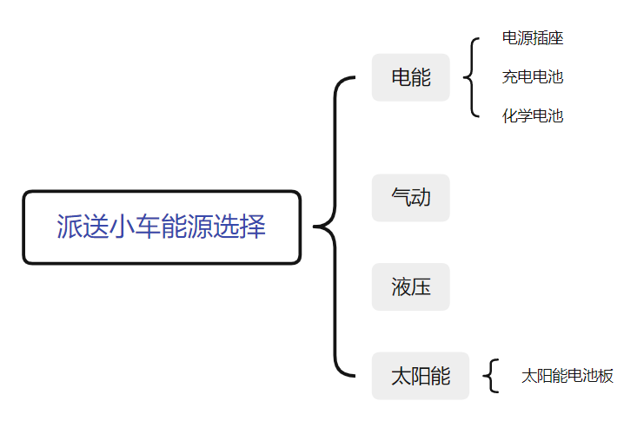

图3-4 产品概念分类树

（3）产品概念组合

产品概念组合表将子方案进行组合，如表3-2所示。该表为小车将外界信息转化为电信号、处理电信号、传导处理结果、将电能转化为转动动能和传递转动动能等五个功能的产品概念组合表。

表3-2 产品概念组合表

|  |  |  |  |  |
| --- | --- | --- | --- | --- |
| 将外界信息转化为电信号 | 处理电信号 | 传导处理结果 | 将电能转化为转动动能 | 传递转动动能 |
| 传感器 | Arduino电路板 | 电路板 | 直流电机 | 齿轮箱 |

（4）对探索过程的管理

在循迹小车开发过程中，集中精力优化能源选择方案；在进行产品概念组合时完善客户需求、优化参数配置等。

（5）手绘概念草图

为智能派送车3D建模做准备，项目组内每个人进行概念草图手绘。王炳达手绘概念草图如图3-5（a）所示，王宗辉手绘概念草图如图3-5（b）所示，郭法手绘概念草图如图3-5（c）所示，刘洋手绘概念草图如图3-5（d）所示，周艺梵手绘概念草图如图3-5（e）所示。

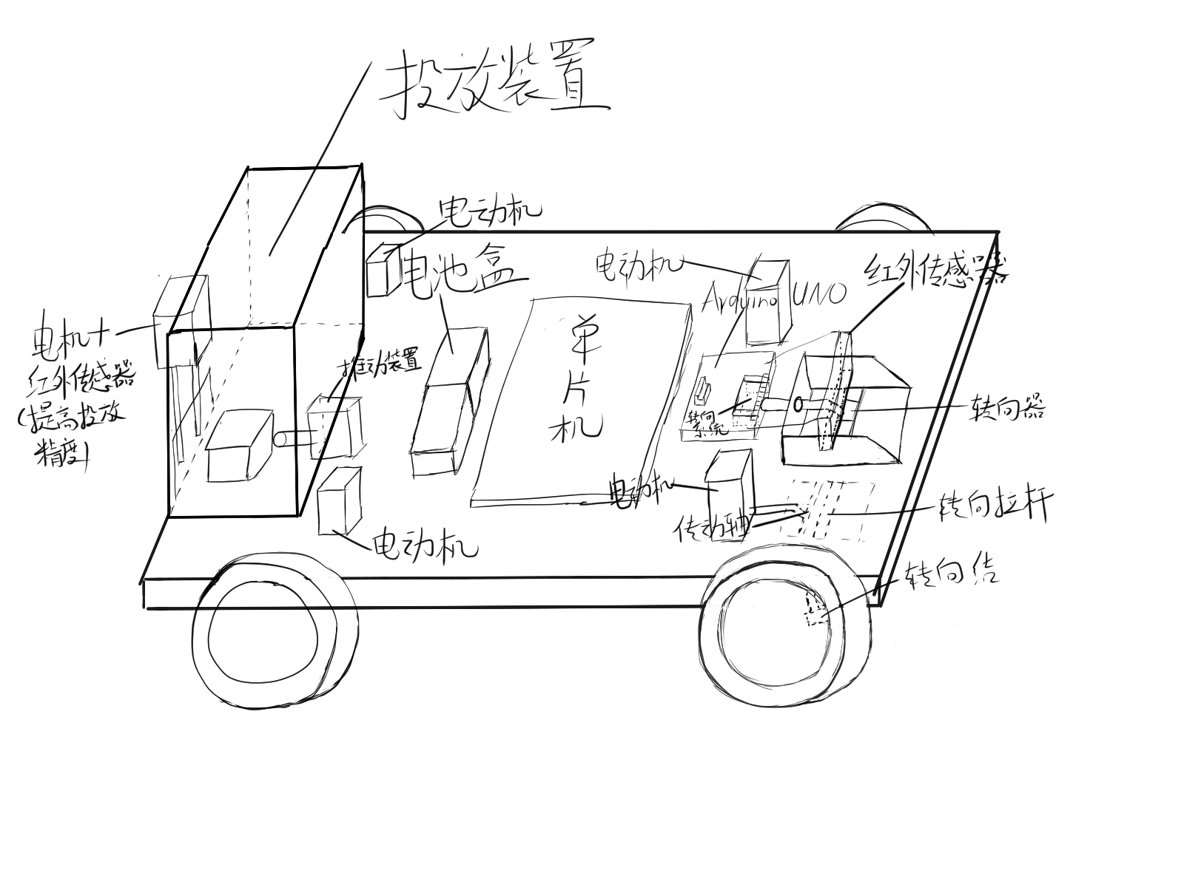

图3-5（a） 王炳达手绘概念草图

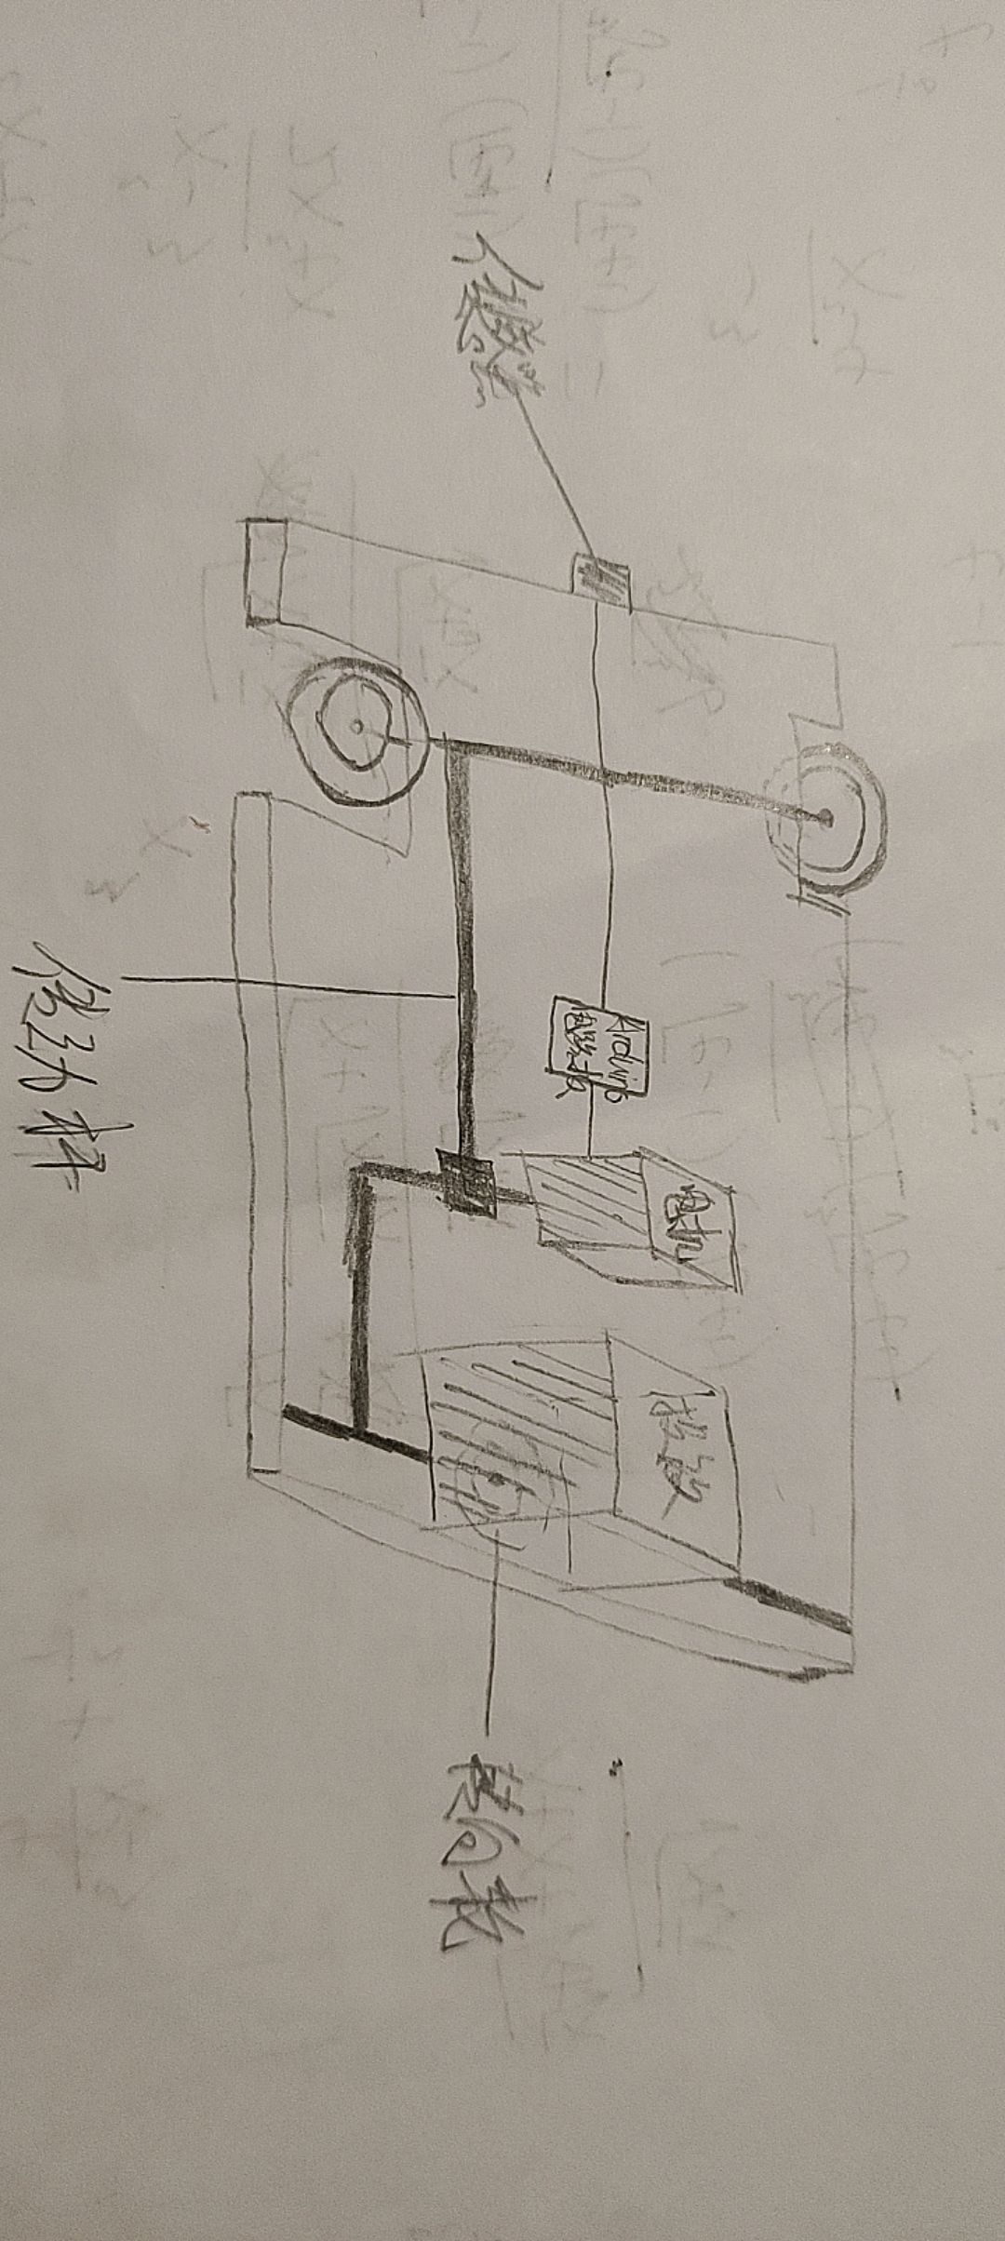

图3-5（b） 王宗辉手绘概念草图

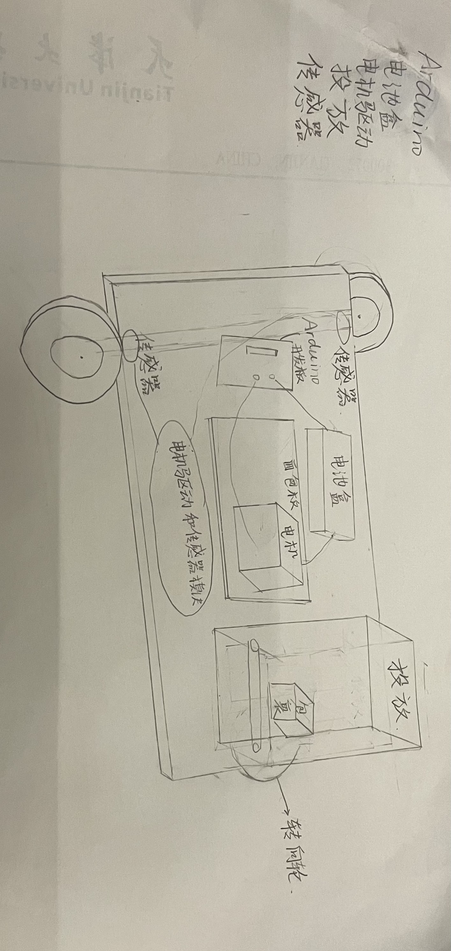

图3-5（c） 郭法手绘概念草图

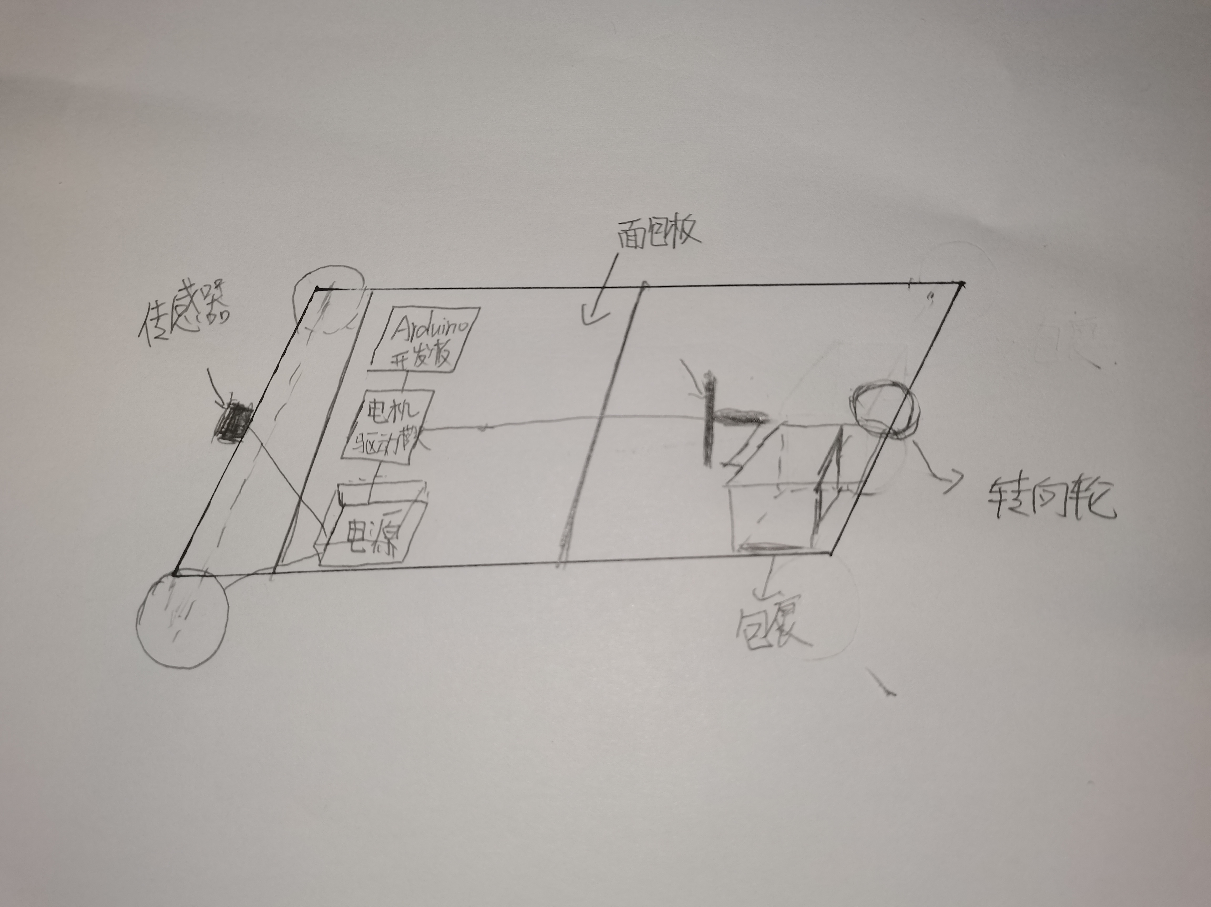

图3-5（d） 刘洋手绘概念草图

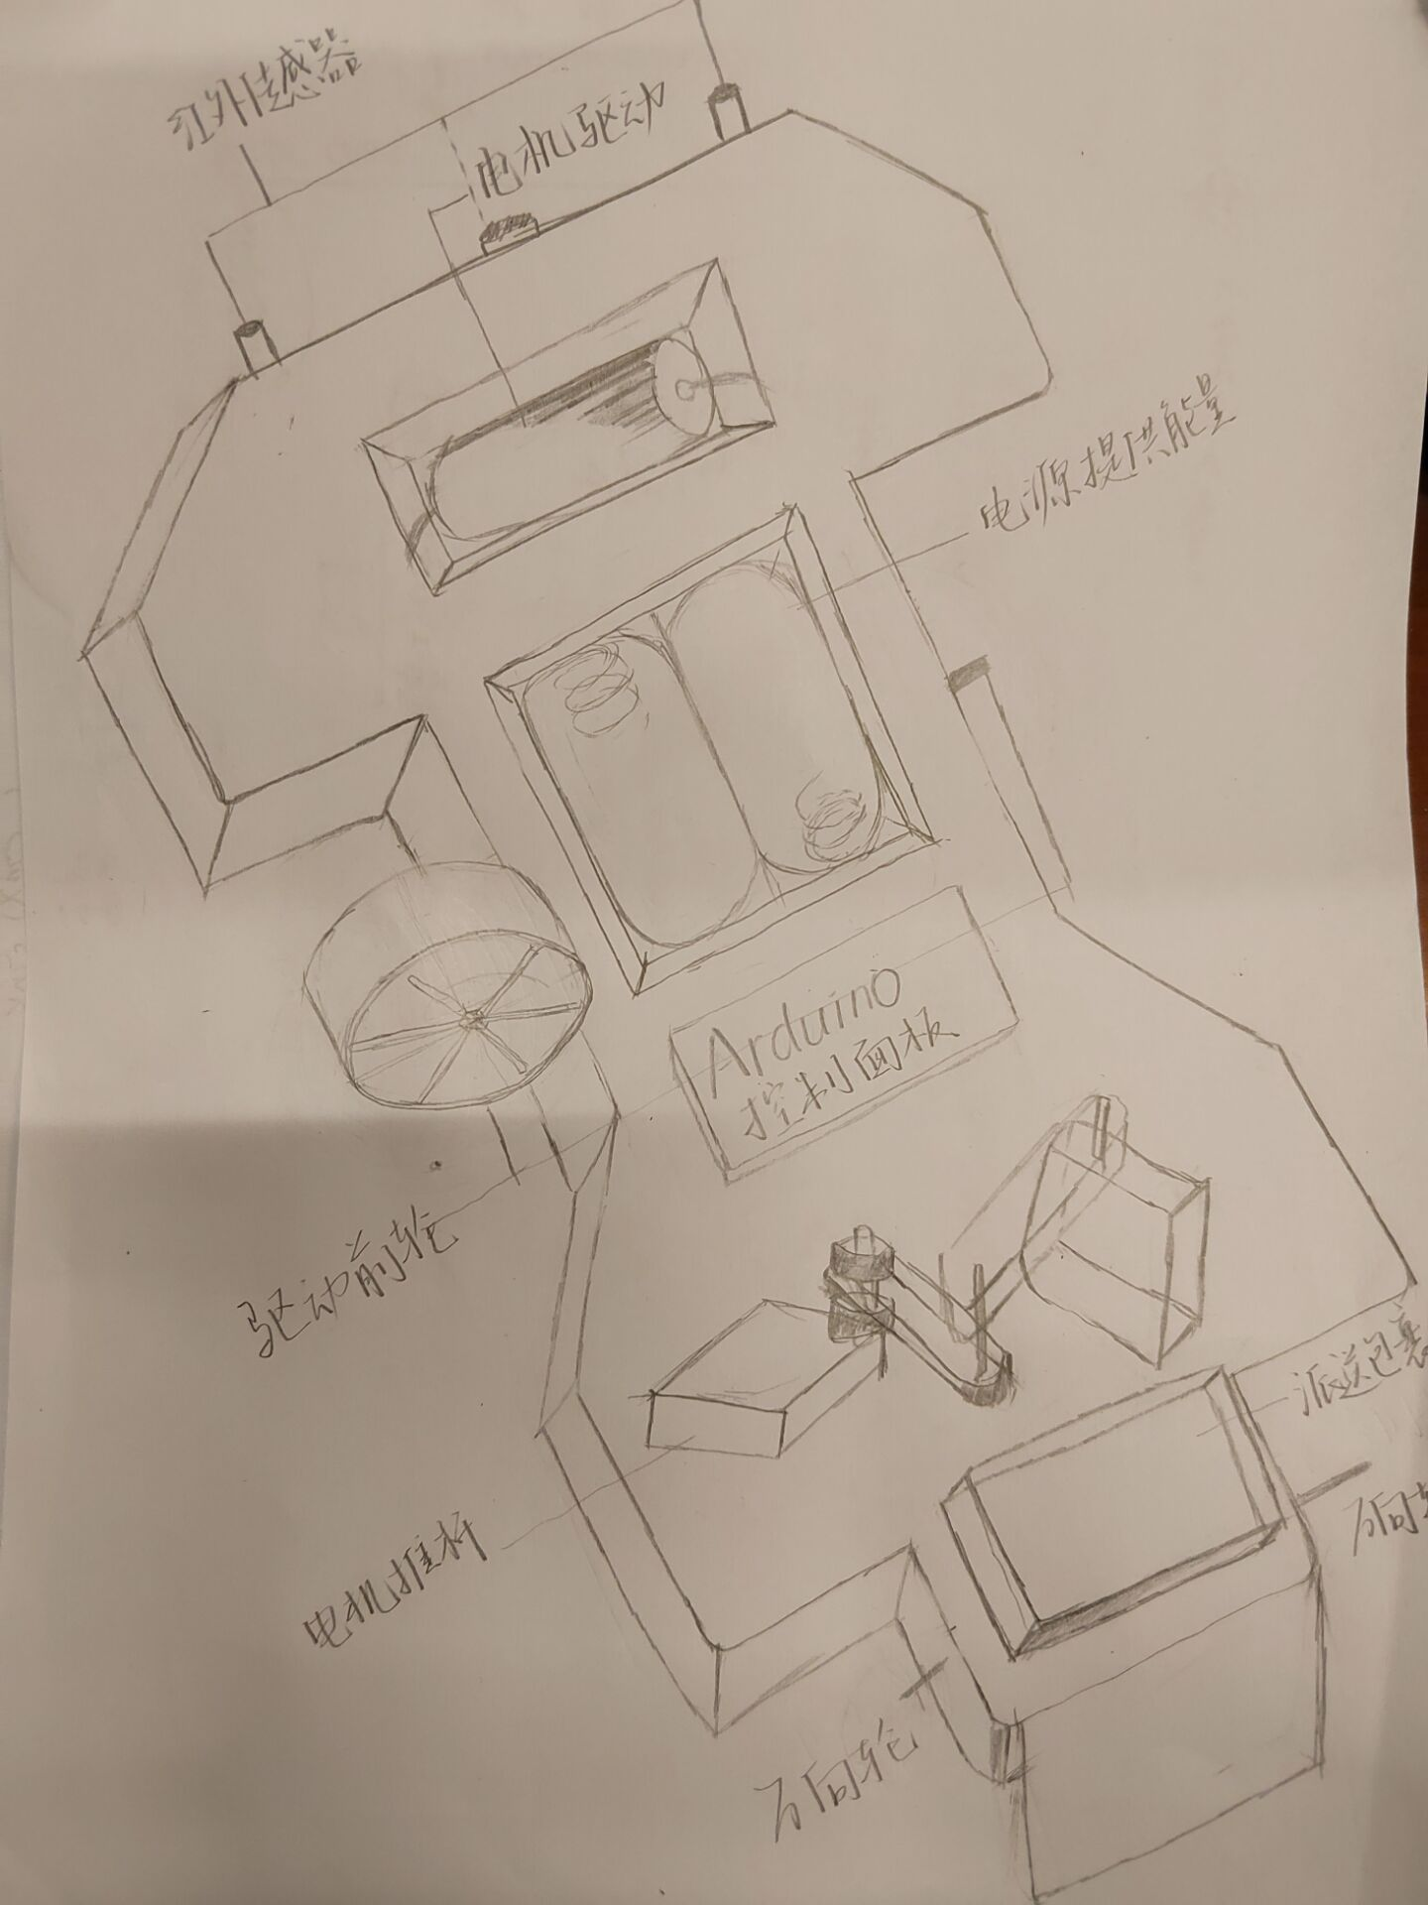

图3-5（e） 周艺梵手绘概念草图

3.2.5 反思结果和过程

智能派送车在开发过程中，项目组忽略不同产品概念组合的困难，过度关注各个部分的功能最优化，只考虑部分未考虑整体，在决定最后草图时，项目组成员将综合考虑上述问题。项目组认真分析并研究小车的能源选择，能源分为电能、气动、液压和太阳能，对智能派送车可执行操作的电能和太阳能进行比对，得出利用太阳能效率低，应使用充电电池的结论。

3.3 项目产品概念选择

3.3.1 概念选择方法

概念选择是依据客户需求和其他标准评估概念的过程，比较各概念的优点和缺点，选出多个概念进一步调查、测试、开发。项目组将概念选择细分为概念生成、概念筛选、概念评分和概念测试。

根据小车的性能、市场需求以及项目组的集体讨论决策，将小车投放精度、小车成本、制造难易度、耐用性作为选择标准，并将小车的投放、传感、转向、制动作为智能派送车的产品概念。项目组根据重要程度，对投放精度、成本、耐用性、制造难易度分别赋予30%、25%、25%、20%的权重，之后比较加权得分确定最终方案。

3.3.2 概念筛选

（1）准备选择矩阵

根据概念选择标准，对概念进行投放精度、成本、耐用性、制造难易度进行评分，并初步绘制智能派送车的选择矩阵表，如下表3-3所示。

表3-3 智能派送车选择矩阵表

|  |  |  |  |  |  |  |
| --- | --- | --- | --- | --- | --- | --- |
| 功能分析与解决方案 | 方案一 | 方案二 | 方案三 | 方案四 | 方案五 | 方案六 |
| 红外传感器 |  |  |  |  |  |  |
| 转向 |  |  |  |  |  |  |
| 投放 |  |  |  |  |  |  |

（2）产品概念评估

采用相对评分（优势、相同、劣势），对智能派送小车的投放、传感、转向、制动概念进行粗评估。

（3）产品概念排序

汇总各个概念得到的“+”、“0”、“-”的总个数，计算产品概念的净得分，并进行排序。

（4）产品概念组合与改进

在决策的过程中，掉落式投放和推隔板式投放评分相同。考虑到小车投放的精准度，项目组最终选择推隔板式投放。

（5）选择产品概念

经过评分和排序，项目组最终选择推隔板式投放、红外传感循迹、差速转向、逆向驱动转向四个概念进行概念评估。

（6）反思结果和过程

对于不同模块的概念，项目组成员争议较大，各执己见，但经过形态概念矩阵的分析，加权评分的比重，项目组最后意见趋于一致，并确定最终方案，但仍然保留自己意见，为不可预见因素做预备选择。

3.3.3 概念评分

对于小车概念的评分，项目组采用权重值（1~5）作为判定标准，其中投放精度、成本、耐用性、制造难易度参考标准依次为误差在5mm以内、价格适中、不易损坏、制造技术要求合适，如下表3-4所示。计算评估分数与权重的乘积，考虑到不确定因素影响和开发团队的意见，选择排序靠前的概念进行开发。最终，项目组选择推隔板式投放、红外传感循迹、差速转向、逆向驱动转向四个 概念进行开发。概念评分结果如下表3-5所示。

表3-4 产品概念评估

|  |  |
| --- | --- |
| 相对性能 | 评分 |
| 比参考标准差得多 | 1 |
| 比参考标准稍差 | 2 |
| 与参考标准相同 | 3 |
| 比参考标准稍好 | 4 |
| 比参考标准好的多 | 5 |

表3-5 智能派送车的概念评分矩阵表

|  |  |  |  |  |  |  |  |  |  |
| --- | --- | --- | --- | --- | --- | --- | --- | --- | --- |
| 选择标准 | 权重 | 产品概念 | | | | | | | |
| A  推隔板式投放 | | B  红外传感循迹 | | C  差速转向 | | D  逆向驱动转向 | |
| 评分 | 加权 | 评分 | 加权 | 评分 | 加权 | 评分 | 加权 |
| 投放精度  成本  耐用性  制造难易度 | 30%  25%  25%  20% | 4  3  4  5 | 1.20  0.75  1.00  1.00 | 5  3  3  4 | 1.50  0.75  0.75  0.80 | 3  4  2  2 | 0.9  1.00  0.50  0.40 | 3  3  4  3 | 0.90  0.75  1.00  0.60 |
| 总分 | | 3.95 | | 3.80 | | 2.8 | | 3.25 | |
| 排序 | | 1 | | 2 | | 4 | | 3 | |
| 是否继续开发？ | | 是 | | 是 | | 是 | | 是 | |

3.4 任务完成情况小结

在本次任务中，每位组员绘制一张智能派送车概念设计方案草图。讨论积极，分工合理，组员讨论并完成智能派送车总功能图、功能分解图以及形态矩阵表的制作，并完成概念方案实现草图、概念评分矩阵表的制作，确定投放、传感、转向、制动等初步方案，统一概念评分的各个标准，并在项目组内达成一致。

对下一步工作规划，组员要团结协力，积极进行讨论与质疑，为实现更好的方案进行研讨分析。

3.5 小组会议记录

“设计与建造”课程小组会议记录

|  |  |  |  |  |  |  |
| --- | --- | --- | --- | --- | --- | --- |
| **议题** | “智能循迹派送小车”的产品规划 | | | | | |
| **组长** | 王炳达 | | **年级/班级/组别** | | | 2021级二班第4组 |
| **组员** | 周艺梵、郭法、刘洋、王宗辉 | | | | | |
| **会议时间** | | 2021年10月26日  14：00-15：00 | | **会议地点** | 郑东图书馆206读者研究厢 | |
| **讨论内容** | | 1．讨论本次任务的分工，周艺梵负责项目产品功能分析和课程报告的撰写，王炳达、王宗辉负责项目产品概念生成，郭法负责项目产品概念选择，刘洋负责会议记录和小结。  2．讨论智能派送车关于循迹和派送的功能和实现方案，并且分析研究功能分解图和概念评分表评分的相关问题。  3．讨论如何选择最佳的产品概念，并记录有关产品概念中较差的产品概念中的优良特征，确定投放、传感、转向、制动等大致方案。  4．讨论手绘图如何绘制的问题和各个零件的绘制要求。 | | | | |
| **下一步工作计划** | | 1．在各成员完成任务后进行下一部分的分工。  2．讨论课程报告与PPT制作，在制作完成后统一讨论改进。  3．讨论有关零件的合理尺寸，并进行3D建模。  4．报告完成后，进行建模软件的使用训练与组员间互传文件的统一。 | | | | |
| **附件材料清单** | | 无 | | | | |

参会成员：王炳达 刘洋 郭法 王宗辉 周艺梵